Uppdragsdirektiv

Process Investera och Reinvestera

Energieffektivisering av belysning 2024

Projektering och produktion

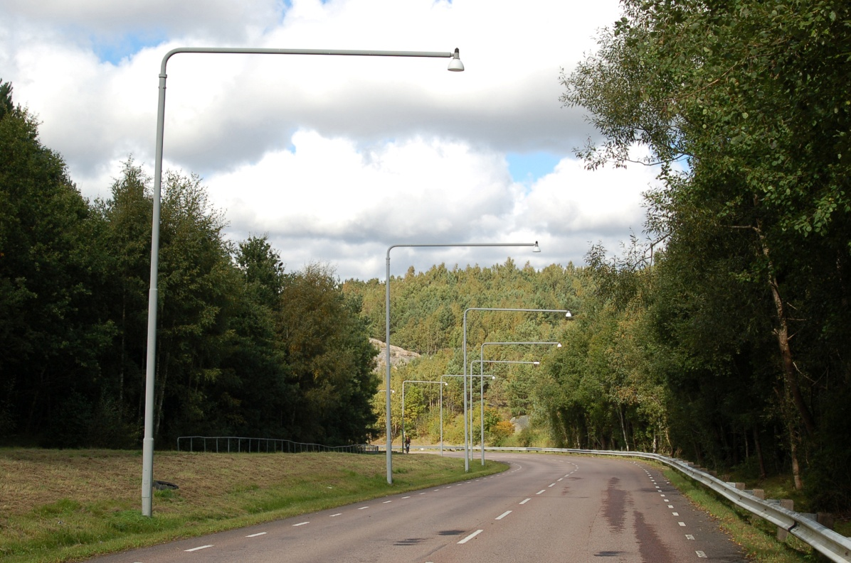

Diarienr: SMF-2023-01227

Datum: 2023-04-26

Godkänd av: Mats Ljungblom Uppdragsägare

Mottagen av: Lars Ocklund Uppdragsledare

Innehåll

1. Bakgrund 3

1.1. Beskriv åtgärdens bakgrund 3

1.2. Beskriv uppdragets bakgrund 4

1.3. Tidigare beslut och ställningstagande 4

2. Förväntningar 5

2.1. Uppdraget syfte 5

2.2. Koppling till realisering av nyttor 5

3. Påverkande omgivning 6

3.1. Intressenter 6

3.2. Beroenden till andra åtgärder i staden 6

4. Uppdragets ramar och innehåll 6

4.1. Innehåll 6

4.2. Avgränsningar 6

4.3. Tidsram 7

4.4. Resurser 7

4.5. Ekonomi 7

4.5.1. Kostnadsram 7

4.5.2. Finansiering 7

4.6. Prioriteringar inom uppdraget 7

4.7. Risker 8

4.8. Övrigt 8

5. Organisation, rapportering och överlämning 8

5.1. Uppdragets organisation 8

5.2. Uppföljning 8

5.3. Överlämning och godkännande 9

6. Referenser 9

7. Ändringshistorik 9

# Bakgrund

## Beskriv åtgärdens bakgrund

Stadsmiljöförvaltningen ansvarar för drygt 97 000 lampor på stadens gator, vägar, gång- och cykelbanor, buss- och spårvagnshållplatser, torg samt i parker.

En del av Göteborgs gatubelysning är fortsatt från 60-talet och är energikrävande och dyr att underhålla. Dels kostar energin pengar, dels är övervakningen och underhållet av ljuskällorna tidskrävande när det krävs manuellt arbete för att inspektera och byta trasiga gatlyktor.

Göteborgs Stad har sedan 2006 arbetat med intelligenta system för gatubelysningen. Ett intelligent styrsystem gör det möjligt att sänka effekten på natten när trafiken är gles, men berättar också när en ljuskälla behöver bytas. 2013 inledde Göteborgs Stad en satsning på att energieffektivisera gatubelysningen. I dag drivs nu cirka 65 % av armaturerna av LED inklusive intelligenta system.

Trots att antalet belysningspunkter ökar i staden har kostnaden för att drifta belysningsanläggningen vad gäller energi minskat, med undantag från 2019–2020 då trafikkontoret tecknade nytt elavtal.

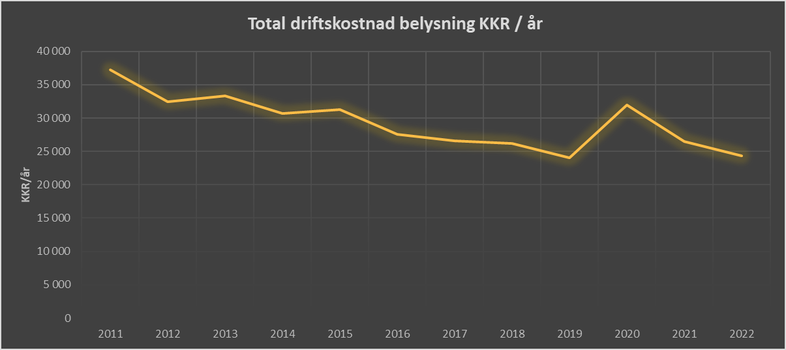

*Diagram 1. Trafikkontorets driftskostnad för belysning 2011–2022.*

Sedan trafikkontoret började energieffektivisera gatubelysningen har koldioxidutsläppen från elanvändningen för belysning minskat från 15 200 ton per år 2013 till 7 700 ton per år. De senaste åren har energianvändningen minskat med cirka 5 % per år.

*Diagram 2. Trafikkontorets koldioxidutsläpp från elanvändning för belysning 2001–2022.* *Koldioxidberäkningen är gjord med de emissionsfaktorer för CO2 som används vid rapportering inom systemet för Gröna obligationer, the Green Bond Principles.*

*Diagram 3. Trafikkontorets energianvändning för belysning 2001–2022.*

## Beskriv uppdragets bakgrund

Trafikkontorets strategiska plan för att åtgärda underhållsbehovet av belysning på allmän plats i Göteborgs stad (trafikdirektör 2022-12-20)beskriver att ett fortsatt arbete med energieffektivisering bör ske med en utbytestakt av urladdningsarmaturer om cirka 6 000 per år till och med 2028. Detta ger en anläggningen helt försedd med LED och till största del med styrsystem. Med en utbytestakt som fördelas över flera år minskar risken för att kommande reinvesteringsbehov uppstår under kort tid. De nya lamporna bedöms ha en livslängd på 20–25 år.

## Tidigare beslut och ställningstagande

Göteborgs Stads miljö- och klimatprogram 2021–2030 (Kommunfullmäktige 2021-03-25 § 18) [Göteborgs Stads miljö- och klimatprogram 2021-2030 (goteborg.se)](https://goteborg.se/wps/wcm/myconnect/4578bcdd-0a21-4d90-98c5-8ec4e68b366b/G%C3%B6teborgs+Stads+milj%C3%B6-+och+klimatprogram+2021-2030.pdf?MOD=AJPERES)

Göteborgs Stads energiplan 2022–2030 (Kommunfullmäktige 2022-04-28 § 26) [Göteborgs Stads energiplan 2022-2030 - Göteborgs Stad (goteborg.se)](https://goteborg.se/wps/myportal/start/miljo/det-gor-goteborgs-stad/program-och-planer-for-miljo-och-klimat/goteborgs-stads-energiplan-2022-2030-remissversion)

Trafikkontorets strategiska plan för att åtgärda underhållsbehovet av belysning på allmän plats i Göteborgs stad (trafikdirektör 2022-12-20)

# Förväntningar

Klicka eller tryck här för att ange text.

## Uppdraget syfte

Åtgärden syftar till att minska energianvändningen och öka kvaliteten på belysningen.

Projekteringen har till syfte att på ett detaljerat och fackmässigt sätt beskriva hur åtgärden ska genomföras.

Produktionen har till syfte att förverkliga åtgärden.

## Koppling till realisering av nyttor

Minskad miljö- och klimatpåverkan

Uppdraget medför en minskad klimatpåverkan genom effektivare armaturer och en styrning av belysningen som minskar behovet av resor för kontroll av och åtgärder i anläggningen. En uppskattning är att energiåtgången minskar med cirka 20 % per lampa genom ”Energieffektivisering av belysning 2024”.

Det hälsofarliga ämnet PCB kan finnas i gamla lampor. Genom att ersätta gamla lampor minskas risken att PCB sprids till miljön.

Genom att installera intelligenta styrsystem möjliggör stadsmiljöförvaltningen för ”rätt ljus, på rätt plats – i rätt tid” och kan minska de negativa konsekvenserna belysningen har på växt- och djurliv, så kallade ”ljusföroreningar”.

Minskade driftskostnader

Med nya armaturer och installation av styr- och övervakningssystem minskar energibehovet i belysningsanläggningen och därmed även driftskostnaderna (givet samma elpris). Driftskostnaderna bedöms även minska genom att övervakningssystemet minskar behovet av manuellt arbete för att inspektera trasiga gatlyktor. Med ny teknik förlängs livslängden på lamporna vilket minskar kommande bytesfrekvens. Kostnaden för styr- och övervakningssystemet är relativt konstant, och en kostnad stadsmiljöförvaltningen redan har i dag, och ökar inte markant med fler uppkopplade lampor.

Som en bonus kan infrastrukturen fungera som en bas för digitaliseringen av de offentliga miljöerna och skapa förutsättningar för en samordning av kommunikation med andra anläggningar i staden, såsom till exempel papperskorgar, informationstavlor, luftkvalitet och väder- och trafikmätning. Ett stadengemensamt system minskar antalet elanslutningspunkter och behovet av parallella system.

Attraktivare stadsrum och ökad trygghet

Stadsmiljöförvaltningen arbetar efter principen ”rätt ljus, på rätt plats – i rätt tid ”.

Genom installation av intelligenta system medför åtgärden att belysningen bättre kan anpassas till sin omgivning, vilket ger ett attraktivare stadsrum.

Tryggheten bedöms öka med mer behovsanpassad belysning. Därtill kommer styr- och kommunikationssystemet kunna förvarna innan en lampa slocknar, vilket minimerar tiden för släckta lampor. En lampa skulle alltså kunna bytas precis innan den slocknar.

Den upplevda tryggheten är lägre i utsatta områden jämfört med andra områden i staden vilket ger anledning att prioritera dessa i arbetet med belysningsåtgärder. Stadsmiljöförvaltningens strategi för energieffektivisering av belysning är att områdesvis skapa en helhetslösning. I uppdraget ska områden som ingår i polisens lista över utsatta områden prioriteras. Invånare i dessa områden har inte lika hög benägenhet att anmäla fel (släckta lampor) vilket gör det intelligenta systemet än mer viktigt för upprätthållandet av en fungerande belysning.

Arbetet möjliggör även för utveckling av en ”blåsljusknapp”. Tanken är att blåljusaktörer vid behov ska kunna höja belysningsnivåerna i ett definierat område, till exempel vid trafikolyckor.

# Påverkande omgivning

## Intressenter

Beror på vilka platser som välj ut att åtgärda.

## Beroenden till andra åtgärder i staden

Beroendet till andra åtgärder i staden beror på vilka platser som väljs ut att åtgärda.

# Uppdragets ramar och innehåll

## Innehåll

Uppdraget omfattar utbyte av cirka 6 000 urladdningsarmaturer samt installation av styr- och övervakningssystem

Skede: projektering och produktion

## Avgränsningar

-

## Tidsram

Projektering 2023 och produktion 2024.

## Resurser

Magnus Ekelund, Lars Ocklund och Roksana Kazeroony arbetar med *Energieffektivisering av belysning 2023*.

## Ekonomi

### Kostnadsram

Uppdraget har en kostnadsram om 53 miljoner kronor.

Kostnadsramen bedöms möjliggöra ett utbyte av cirka 6 000 urladdningsarmaturer samt installation av styr- och övervakningssystem. Antalet utbyten ska anpassas efter kostnadsramen. Kostnadsbedömningen är baserad på tidigare års energieffektiviseringsprojekt.

2023: 0,5 miljoner kronor

2024: 50 miljoner kronor

2025: 2,5 miljoner kronor

### Finansiering

Uppdraget finansieras av stadsmiljönämndens investeringsmedel. Åtgärden finns upptagen i Investeringsplan för stadsmiljönämnden 2021–2025, version 2023, i investeringsområdet Belysning och energieffektivisering. Åtgärden bedöms inte medföra några investeringsrelaterade driftskostnader.

I syfte att få fram kapital som kan finansiera satsningar som bidrar till hållbar utveckling emitterar Göteborgs Stad gröna obligationer. ”Energieffektivisering av belysning” är en av de åtgärder som finansieras genom gröna obligationer. Inom gröna obligationer kallas åtgärden för ”Energieffektivisering inom trafik” och har tidigare även kallats för ”Energieffektivisering av trafikbelysning”.

Det ingår i uppdraget att undersöka möjligheten att ansöka om medfinansiering från Klimatklivet och därefter informera enhet Miljö och enhet Investeringsplanering inför att en eventuell ansökan ska tas fram.

## Prioriteringar inom uppdraget

|  |  |  |  |  |  |  |  |
| --- | --- | --- | --- | --- | --- | --- | --- |
| Prioritering: |  | 3 | Innehåll | 2 | Tid | 1 | Kostnad |

Tidigare har strategin varit att åtgärda de lampor som har störst positiv effekt på drifts- och underhållskostnaderna genom:

* Utbyte av gatubelysning i närhet av kontaktledning för spårväg
* Utbyte av armaturer med stor energieffektiviseringspotential

Arbetet med att energieffektivisera belysningsanläggningen har nu kommit så långt att strategin bytts till att områdesvis skapa en helhetslösning. Prioriterade områden är polisens lista över utsatta områden.

## Risker

Under pandemin var det problem med materialtillgången men nu ser leveranserna ut att fungera bra. Även den tidigare starka indexutvecklingen ser i dagsläget ut att ha stabiliserat sig.

## Övrigt

-

# Organisation, rapportering och överlämning

## Uppdragets organisation

Portföljägare: Anders Ramsby

Uppdragsägare: Mats Ljungblom

Uppdragsledare: Lars Ocklund

## Uppföljning

Uppföljning ska ske i enlighet med Trafikkontorets rutin för uppföljning av projektverksamhet.

Den uppföljning som krävs inom ramen för Gröna obligationer. Vilket omfattar uppföljning av

• Annual energy reduced/avoided (electricity and other energy savings)   
• Reduction in energy use (%)   
• Annual GHG emissions reduced/avoided (tonnes of CO2e)

## Överlämning och godkännande

Överlämning ska ske enligt föreslagen process för överlämning och mottagning av projekt.

# Referenser

|  |  |
| --- | --- |
| Dokument-id + namn | Beskrivning |
| Ange dokument-id + namn. | [Ange beskrivning] |
| Ange dokument-id + namn. | [Ange beskrivning] |
| Ange dokument-id + namn. | [Ange beskrivning] |

# Ändringshistorik

|  |  |  |  |
| --- | --- | --- | --- |
| Datum | Version | Beskrivning | Ändrat av |
| 2023-02-16 | 0.1 | Första utkast baserat på direktiv för 2023. | Lovisa Berg |
| 2023-03-02 | 0.2 |  | Lovisa Berg |
| 2023-04-26 | 0.3 | Baserat på tjänsteutlåtande för genomförandebeslut. | Lovisa Berg |
| 2023-04-26 | 1.0 |  |  |

**DATUM OCH SIGNATUR**

Mats Ljungblom Lars Ocklund

|  |  |  |  |
| --- | --- | --- | --- |
| **Uppdragsägare, signatur** | **Datum** | **Uppdragsledare, signatur** | **Datum** |
|  |  |  |  |